Domácí příprava 30.3. – 3.4.2020
SEKUNDA A,B

Téma: USA – vznik a způsob vlády
(využij Atlas světa, popřípadě prezentaci zaslanou na třídní e-mail)

Prvním přistání Kryštofa Kolumba na Americkém kontinentu v roce 1492, odstartovalo příchody dalších Evropanů. V minulém týdnu jsme si ale ukázali, že Evropané, přicházející do Ameriky, nepřicházeli do neobydleného světadílu. Naopak, setkali se zde se stovkami rozmanitých kultur, kmenů a skupin.
Prvním přistání Kryštofa Kolumba na Americkém kontinentu odstartovalo příchody dalších Španělských výprav, ale i Francouzů, Britů, Nizozemců a dalších. Pro původní obyvatele to znamenalo rozvrat jejich společenství a díky ozbrojeným střetům a dovezeným nemocem i postupné vyhubení většiny původních obyvatel.
Mapa ukazuje území obsazené jednotlivými kolonizátory v polovině 18. století.
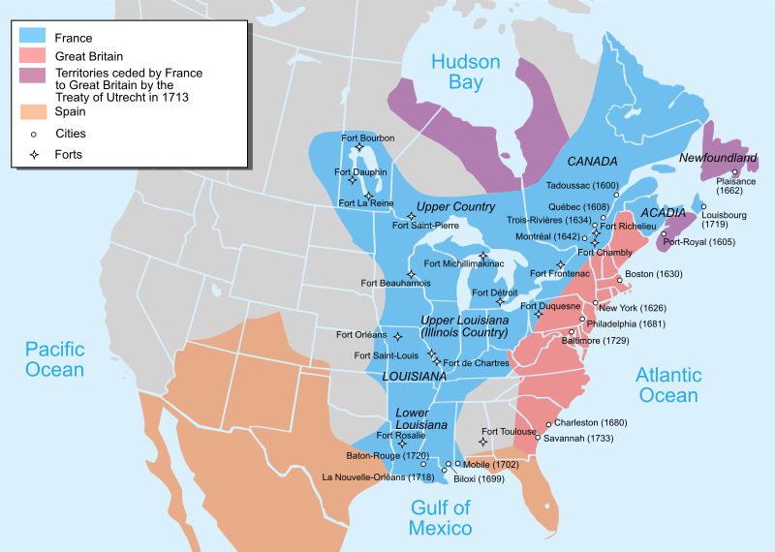

Velká Británie se postupně zmocnila francouzských a nizozemských osad a do roku 1773 vytvořila
13 kolonií, které se staly zárodkem Spojených států amerických. Neshody mezi koloniemi a Velkou Británií vedly k válce mezi nimi a nakonec k vyhlášení Deklarace nezávislosti 4.7.1776 a vzniku USA.
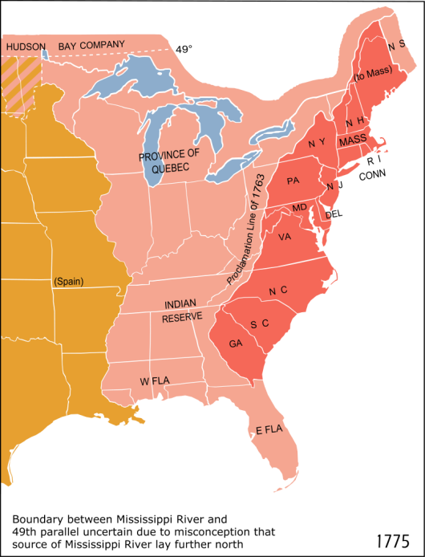

Na této adrese najdeš animaci, která ukazuje, že USA, jak je známe dnes, vznikaly v dlouhém časovém období.
https://en.wikipedia.org/wiki/List_of_U.S._states_by_date_of_admission_to_the_Union
USA se skládají z 50 států a území hlavního města Washington D.C. Dokážeš najít v této mapě či ve svém atlase všechny státy USA?
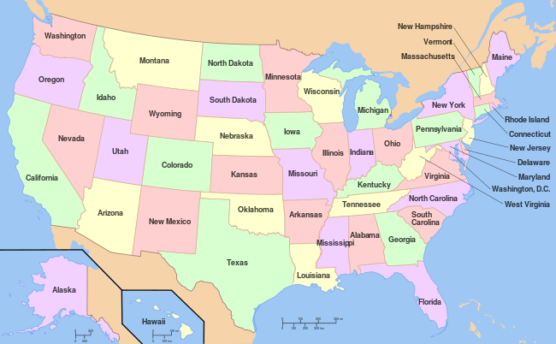
Jako Češi a Evropané se někdy podivujeme nad neschopností Američanů určit správně polohu naší země či jiných evropských zemí. Co kdybychom dostali od Američanů podobný úkol? Najdeš v mapách správně státy USA?
Nic se neuč zpaměti, ale ověř si, že po Američanech nechceme zvládnutí snadného úkolu

Na této stránce https://www.geograf.in/cs/ otevři políčko Amerika a zde vyber zadání Slepá mapa 1 – USA
a Slepá mapa 2 – USA.
Pokud jsi uspěl/a, ověřte si svoje znalosti na této adrese: https://online.seterra.com/cs/vgp/3003

Způsob vlády v USA
USA jsou federací 50 států. Federální vláda sídlí v hlavním městě Washington D.C.

Federace je řízena takto:
Kongres (Senát a Sněmovna reprezentantů) – volení zástupci, kteří schvalují zákony
Prezident a vláda vykonávají moc – každodenně řídí zemi
Soud hlídá dodržování zákonů, které musí být v souladu s ústavou (základními zákony země)

Každý stát USA je řízen obdobně, jen v čele státu není prezident ale guvernér státu.
Jednotlivé státy si řeší samostatně svoje záležitosti (školství, policie, soudy, …). Federální orgány řeší záležitosti celých USA (obrana, mezinárodní vztahy, …)
Činnost federálních orgánů i orgánů jednotlivých států nesmí být v rozporu s Ústavou USA.

Závěrečné úkoly:
Najdi na mapě hlavní město USA.
Najdi obrázky Bílého domu a Kapitolu. Kdo v těchto budovách pracuje?
Jaké základní svobody zajišťuje občanům Ústava USA?
Pokus se najít některé odlišnosti v pravidlech či zákonech jednotlivých států.

